Тюльпаны посадят во Внуковском
06.09.2018

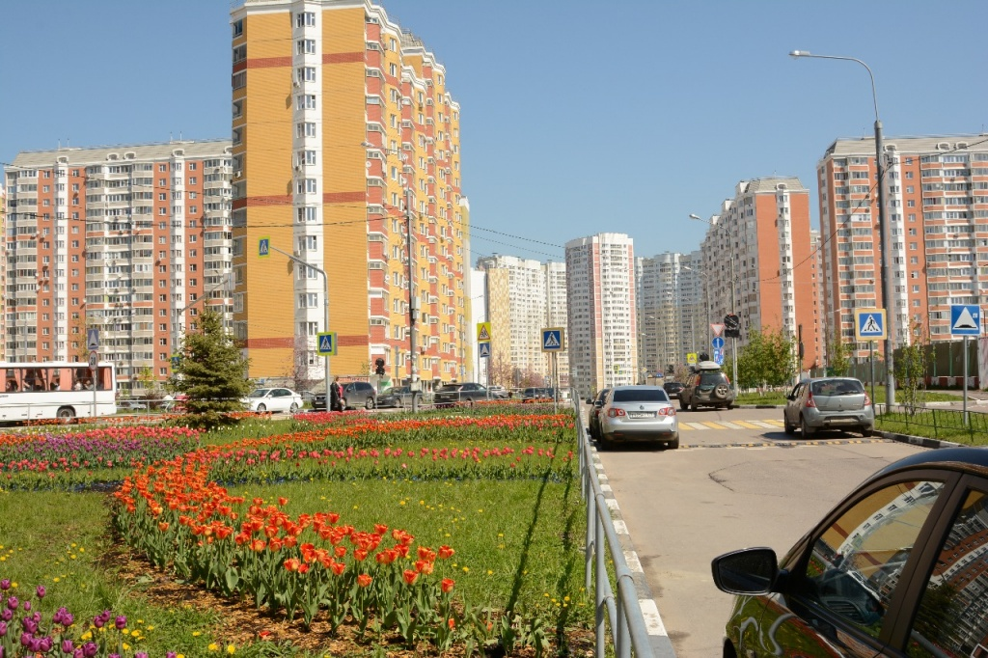
Тюльпаны посадят во Внуковском. Фото: администрация поселения Внуковское
Сотрудники подрядной организации приступят к посадке тюльпанов в поселении Внуковское. Информацию об этом сообщили 6 сентября.
— В рамках контракта нами уже закуплены луковицы тюльпанов. Специалисты подрядной организации начнут посадку в октябре на заранее подготовленном цветнике. Это позволит благоустроить территорию около образовательной площадки школы №1788, — рассказал начальник отдела благоустройства администрации поселения Внуковское Вячеслав Пахомов.
Работы по посадке тюльпанов пройдут по адресу: улица Авиаконструктора Петлякова, дом №17.
Напомним, что ранее специалисты завершили работы по ремонту цоколей и отмостки и приступили к замене кровли в поселении Внуковское.

Адрес страницы: http://tinao.mos.ru/presscenter/news/detail/7557629.html
Префектура Троицкого и Новомосковского административных округов города Москвы

